ԼՈՌԻ ԲԵՐԴ ՀԱՄԱՅՆՔԻ ՂԵԿԱՎԱՐ ԱՐԱՅԻԿ ՆԵՐՍԻՍՅԱՆԻ ՇՆՈՐՀԱՎՈՐԱԿԱՆ ՈՒՂԵՐՁԸ՝ ԱՄԱՆՈՐԻ ԵՎ ՍՈՒՐԲ ԾՆՆԴՅԱՆ ՏՈՆԵՐԻ ԿԱՊԱԿՑՈՒԹՅԱՄԲ
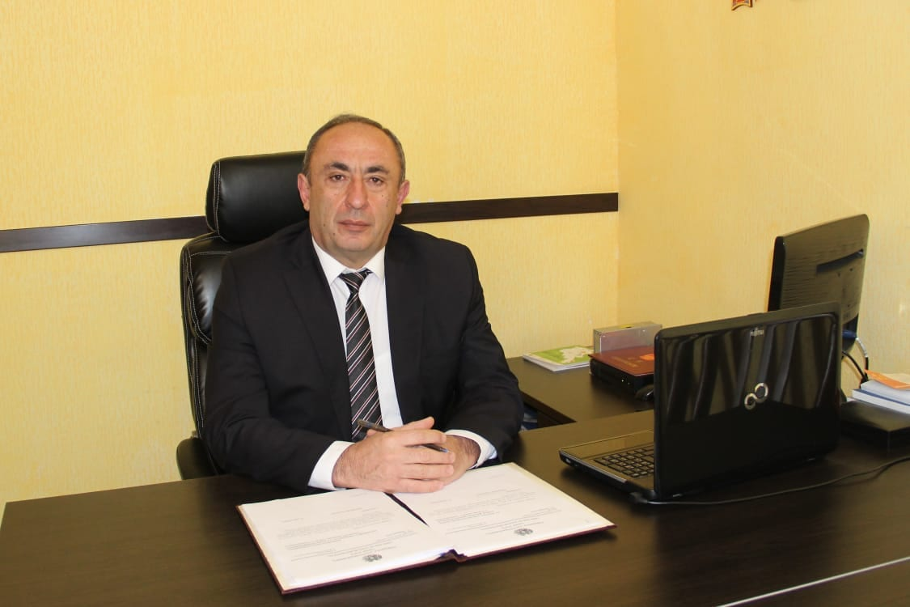

Սիրելի հայրենակիցներ, լոռեցիներ, Լոռի Բերդ համայնքի բնակիչներ․
Շնորհավորում եմ բոլորիս Նոր տարին և Սուրբ ծնունդը։
Ինչպես գիտեք 2026 թվականը ձիու տարի է, ինչը խորհրդանշում է հավատարմություն, ուժ և նպատակների իրականացում։ Ցանկանում եմ բոլորիս ընտանիքներում լինի նպատակների իրականացման, առողջության և աշխարհում խաղաղության տարի։
Բարին ընդ Ձեզ։
Շնորհավոր Ամանոր և Սուրբ ծնունդ
Հարգանքներով՝ Լոռի Բերդ համայնքի ղեկավար Արայիկ Ներսիսյան։

